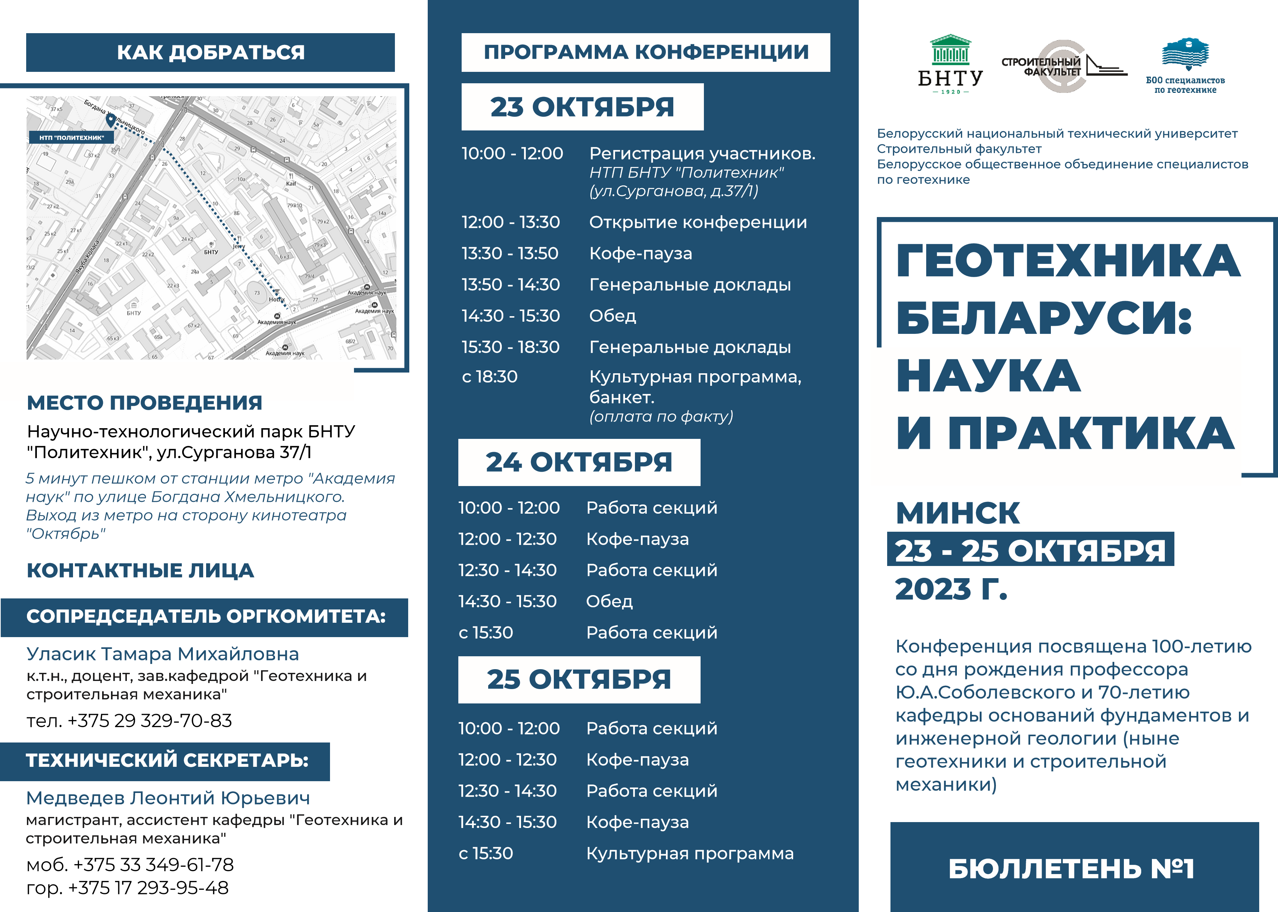

НАПРАВЛЕНИЯ РАБОТЫ КОНФЕРЕНЦИИ:
СЕКЦИЯ №1
Инженерные изыскания и геотехнический мониторинг
СЕКЦИЯ №2
Механика грунтов как теоретическая основа геотехники
СЕКЦИЯ №3
Конструкции и технологии устройства фундаментов в сложных инженерногеологических условиях. Усиление и реконструкция фундаментов.
СЕКЦИЯ №4
Нормативно-техническое обеспечение проектирования и устройства оснований и фундаментов.
СЕКЦИЯ №5
Строительная механика.
ЯЗЫК КОНФЕРЕНЦИИ:
РУССКИЙ И АНГЛИЙСКИЙ
УВАЖАЕМЫЕ КОЛЛЕГИ!
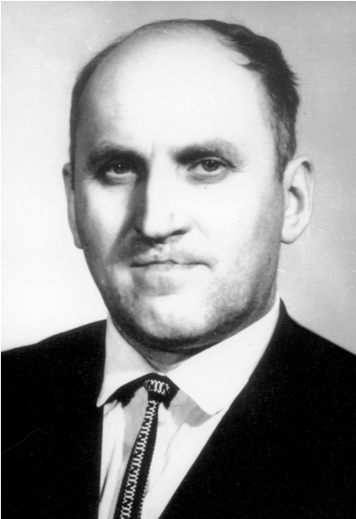
ОРГКОМИТЕТ КОНФЕРЕНЦИИ ПРИГЛАШАЕТ ВАС ПРИНЯТЬ УЧАСТИЕ В РАБОТЕ
МЕЖДУНАРОДНОЙ НАУЧНОТЕХНИЧЕСКОЙ КОНФЕРЕНЦИИ «ГЕОТЕХНИКА БЕЛАРУСИ: НАУКА И ПРАКТИКА»,
посвящённой 100-летию со дня рождения профессора Юрия Александровича Соболевского и 70-летию кафедры оснований, фундаментов и инженерной геологии (ныне геотехники и строительной механики)
1923 - 2002 ГГ.
Доктор технических наук, профессор
Соболевский Юрий Александрович
УЧАСТИЕ В КОНФЕРЕНЦИИ
Участие в конференции: платное, оргвзнос для работников, магистрантов, аспирантов и доктарантов БНТУ – бесплатно; для белорусских участников - 50 руб. (для магистрантов, аспирантов и доктарантов других вузов – 25 руб.), для международных участников – 120 руб.
Требования к оформлению статей будут размещены на сайте Конференции https://mntk.bntu.by/tcr/.
Заявки от предприятий и организаций, желающих предоставить свою рекламную продукцию на Конференции присылайте на адрес
geotechnics2023@gmail.com
Размещение участников (по желанию) будет производиться в общежитии гостиничного типа БНТУ № 2 (пр-т Независимости, 67) за счёт участников конференции.
ОРГКОМИТЕТ КОНФЕРЕНЦИИ:
2
Ковшар С.Н. - председатель, к.т.н., доцент, декан СФ
Уласик Т.М. – сопредседатель, к.т.н., доцент, зав.кафедрой "Геотехника и строительная механика
Соболевский Д.Ю. – д.т.н., Почетный член
БООСГ
Сидорович Е.М. – д.т.н., профессор
Бусел И.А. – д-р геол.-минерал. наук, профессор
Никитенко М.И. – д.т.н., профессор, Почетный Председатель БООСГ
Пойта П.С. – д.т.н., профессор
Кремнёв А.П. – к.т.н., доцент, Председатель
БООСГ
Бойко И.Л. – к.т.н., доцент, член
Ревизионной комиссии БООСГ
Кравцов В.Н. – к.т.н., доцент, член
Президиума БООСГ
Медведев Л.Ю. – технический секретарь, магистрант
ВАЖНО:
Статьи, оформленные в соответствии с требованиями, присылать на почту оргкомитета до 20 июня 2023 г. (geotechnics2023@gmail.com или sm@bntu.by)
1
Адрес оргкомитета: 220013, Республика Беларусь, г.Минск, пр-т Независимости, 65. e-mail: geotechnics2023@gmail.com

